Caso de Uso “CU05 - Comentar Escenario”

**Testify**

OSLO

Ojeda Valeria – Sly Eduardo

Levipichun Emilio – Oyarzo Malena



Un Caso de Uso es una secuencia de interacciones que se desarrollarán entre un sistema y sus actores en respuesta a un evento que inicia un actor principal sobre el propio sistema.

Estos ilustran los requerimientos del sistema al mostrar cómo reacciona una respuesta a eventos que se producen en el mismo

Las Realizaciones de los Casos de Uso se llevan a cabo como resultado de un caso de uso específico. La realización del caso de uso debe cumplir con los requerimientos establecidos y debe reflejar el comportamiento de su caso de uso correspondiente. Este artefacto se halla dentro del Modelo de Diseño reflejando los productos de trabajo relacionados con el caso de uso pero que pertenecen a dicho modelo. Estos productos de trabajos relacionados consisten en los diagramas de comunicación y secuencia que expresan el comportamiento del caso del uso en términos de objetos de colaboración, y dichos diagramas deben elaborarse haciendo uso de (UML).

Tabla de contenido

Descripción 4

Especificación 4

Diagramas Asociados 6

Diagrama de Casos de Uso 6

Diagrama de Secuencia 7

Caso de Uso “CU05 – Comentar Escenario”

Descripción

El caso de uso CU05 - Comentar Escenario permite a los usuarios del sistema crear un comentario con la información detallada de un escenario de prueba específico. Esta opción está controlada por los roles asignados a cada usuario, lo que define el nivel de interacción y la cantidad de información que pueden crear o modificar.

Los usuarios con rol de Invitado tienen permisos de solo lectura y pueden visualizar la información básica del escenario.

Los Testers pueden crear y actualizar los comentarios relacionados con sus pruebas.

El Gestor de Prueba puede crear y actualizar los comentarios relacionados con sus pruebas.

Finalmente, el Administrador no puede crear o modificar comentario en los casos de pruebas.

Especificación

|  |  |  |
| --- | --- | --- |
| Caso de uso | **CU05 – Comentar escenario** | |
| Actores | Todos | |
| Tipo | Secundario: los casos secundarios de uso representan los procesos comunes. | |
| Propósito | Ofrecer la funcionalidad necesaria para crear y modificar un comentario en un escenario dentro de un proyecto. | |
| Resumen | Este caso de uso se inicia cuando un usuario accede a la opción de “Escenario” o desde la pantalla de “Iteraciones” (para administradores) y desea crear o modificar un comentario en un escenario. Los comentarios permiten anotar observaciones, posibles incidencias o ideas relevantes para cada escenario de prueba. | |
| Precondiciones | El usuario ha iniciado sesión en el sistema.  El usuario ha seleccionado un proyecto existente.  Se ha seleccionado un escenario, que debe estar en proceso de creación o ya existir en el sistema.  Los roles de Administrador o Gestor de Pruebas son necesarios para crear un nuevo escenario, el Tester solo puede comentar. | |
| Poscondiciones | El comentario en el escenario es almacenado en la base de datos.  La lista de escenarios se actualiza para reflejar los cambios en la interfaz. | |
| Flujo Principal | Pasos | Acción |
| 1 | **Comentar Escenario**  El usuario selecciona la opción de “crear” o “modificar” un escenario. |
| 2 | El sistema muestra la pantalla con el detalle para la creación del escenario, se puede añadir un comentario para el caso de prueba este no es de carácter obligatorio y puede no estar presente al finalizar la creación del escenario. |
| 3 | Si el usuario introduce el comentario y confirma la creación del escenario se envía el id_escenario a la base de datos. |
| 4 | El sistema almacena el escenario con el comentario en la base de datos. |
| 5 | El sistema despliega la pantalla correspondiente “escenarios de prueba” con la lista de escenarios actualizados. |
| 6 | Si el usuario decide modificar el comentario creado en un escenario modificado selecciona la opción “modificar escenario” en el escenario de prueba correspondiente y se continua en el subflujo 1“modificar comentario de escenario”. |
|  |  |
| Sub flujo 1 | Pasos | Acción |
| 1 | **Modificar comentario de escenario**  Si el usuario selecciona la opción “modificar escenario” el sistema despliega la pantalla para “modificar escenario”. |
| 2 | Durante la modificación del escenario se puede modificar un comentario para el caso de prueba al ser de carácter optativo este puede quedar completamente vacío, si se opta por modificar su contenido se modifica el escenario con el comentario nuevo enviando el id_escenario a la base de datos. |
| 3 | El usuario introduce las modificaciones al comentario (opcionalmente puede dejarlo vacío si así lo desea) y presiona el botón para confirmar (guardar o actualizar). |
| 4 | El sistema almacena el escenario con el comentario en la base de datos. |
| 5 | El sistema despliega la pantalla correspondiente “escenarios de prueba” con la lista de escenarios actualizados. |
| 6 | Si el usuario decide puede volver a modificar el comentario y se continua en el sub flujo 1 paso 1. |
|  |  |
|  |  |
| Excepción 1 | Pasos | Acción |
|  |  |
| Excepción 2 |  |  |
|  |  |
|  |  |

Diagramas Asociados

Diagrama de Casos de Uso

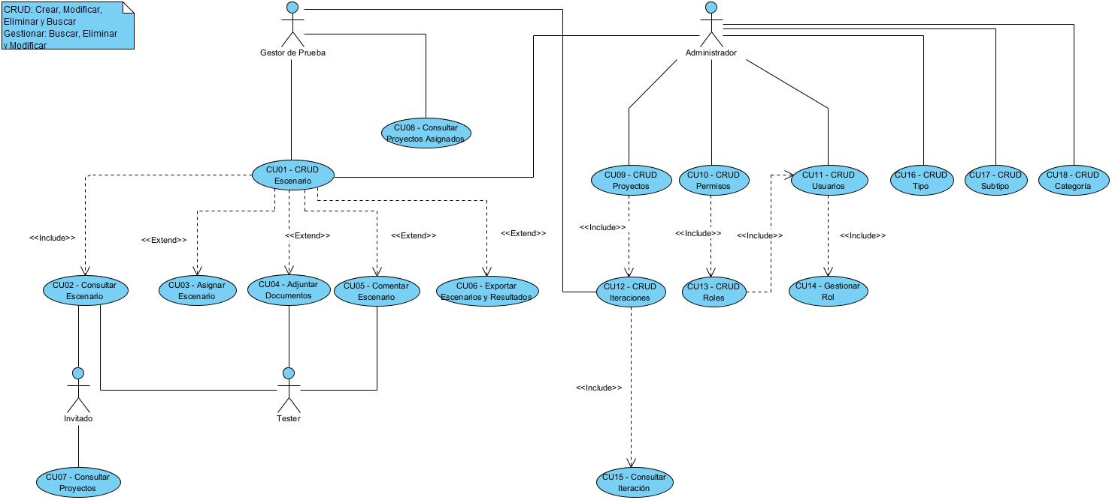

A continuación, se observa una extracción del diagrama de casos de uso del sistema, en donde se hace enfoque la relación directa que tiene el “**CU05 – Comentar Escenario**” con los actores y demás casos de uso:

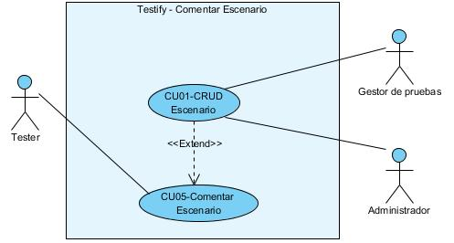

Diagrama de Secuencia

